Budownictwo mieszkaniowe w województwie świętokrzyskim w 2022 r.
W 2022 r. w województwie świętokrzyskim oddano do użytkowania mniej mieszkań niż w roku poprzednim. Zmniejszyła się też liczba mieszkań, na których budowę wydano pozwolenia lub dokonano zgłoszenia z projektem budowlanym oraz liczba mieszkań, których budowę rozpoczęto. Mniejsza była również przeciętna powierzchnia użytkowa oddanych mieszkań.
2,6%
Spadek liczby mieszkań oddanych do użytkowania w porównaniu
z 2021 r.

Mieszkania oddane do użytkowania
Liczba mieszkań oddanych do użytkowania w 2022 r. zmniejszyła się w skali roku o 2,6%
W województwie świętokrzyskim w 2022 r. oddano do użytkowania 4407 mieszkań, tj. o 2,6% mniej niż w 2021 r. W skali kraju oddano 238,5 tys. mieszkań (o 1,6% więcej niż w roku poprzednim). Udział mieszkań przekazanych do użytkowania w województwie stanowił 1,8% efektów budownictwa w kraju (przed rokiem 1,9%).
Wśród mieszkań oddanych do użytkowania dominowały mieszkania indywidualne. W 2022 r. inwestorzy indywidualni wybudowali 2986 mieszkań, co stanowiło 67,8% efektów budownictwa mieszkaniowego województwa (o 2,8 p.proc. więcej niż w 2021 r.). Liczba mieszkań przeznaczonych na sprzedaż lub wynajem wyniosła 1333, a ich udział zmniejszył się w skali roku o 2,8 p.proc. do poziomu 30,2%. Przekazano także 46 mieszkań komunalnych i 42 spółdzielcze, których łączny udział w strukturze mieszkań oddanych do użytkowania nieznacznie się wyniósł 2,0%. W 2022 r. nie przekazano żadnego mieszkania społecznego czynszowego i zakładowego.
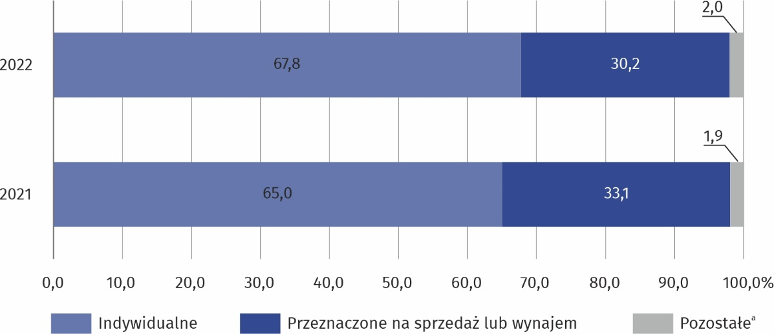
Wykres 1. Struktura mieszkań oddanych do użytkowania według form budownictwa
Inwestorzy indywidualni i deweloperzy oddali do użytkowania odpowiednio: 67,8% i 30,2% ogólnej liczby mieszkań
ª
a W 2022 r. dane dotyczą mieszkań spółdzielczych i komunalnych, natomiast w 2021 r. komunalnych społecznych czynszowych.
Tablica 1. Mieszkania oddane do użytkowania w 2022 r. według form budownictwa
Formy budownictwa  a – w liczbach  bezwzględnych  b – 2021=100 |  | Mieszkania | Izby |  | Powierzchnia użytkowa mieszkań w m²
 |  | Mieszkania | ogółem | przeciętnie na 1 mieszkanie | ogółem | przeciętna  1 mieszkania
Ogółem | a | 4407 | 20928 | 4,7 | 484387 | 109,9
 | b | 97,4 | 98,9 | 100,0 | 97,3 | 99,9
Miasta | a | 1893 | 6772 | 3,6 | 152327 | 80,5
 | b | 87,8 | 89,5 | 102,0 | 84,2 | 95,9
Wieś | a | 2514 | 14156 | 5,6 | 332060 | 132,1
 | b | 106,1 | 104,1 | 98,1 | 104,9 | 98,8
Budownictwo:
Indywidualne | a | 2986 | 16802 | 5,6 | 401499 | 134,5
 | b | 101,5 | 100,3 | 98,8 | 99,8 | 98,3
Przeznaczone na sprzedaż lub wynajem | a | 1333 | 3896 | 2,9 | 79306 | 59,5
 | b | 89,0 | 91,2 | 102,4 | 86,4 | 97,0
Spółdzielcze | a | 42 | 133 | 3,2 | 2191 | 52,2
 | b | . | . | . | . | .
Komunalne | a | 46 | 97 | 2,1 | 1391 | 30,2
 | b | 170,4 | 179,6 | 105,4 | 180,6 | 106,0
Spośród ogółu mieszkań przekazanych do użytkowania 57,0% stanowiły mieszkania na obszarach wiejskich. W przekroju terytorialnym najwięcej mieszkań w 2022 r. przekazano do użytkowania w powiecie kieleckim – 1135 (25,8% ogólnej liczby mieszkań w województwie) oraz m. Kielce – 1093 (24,8%). Najmniej mieszkań wybudowano w powiatach kazimierskim – 55 (1,2%) oraz pińczowskim – 84 (1,9%).
Natężenie budownictwa mieszkaniowego
Jednym z mierników natężenia budownictwa mieszkaniowego jest liczba mieszkań oddanych do użytkowania na 1000 ludności. W województwie świętokrzyskim w 2022 r. wskaźnik ten ukształtował się na poziomie 3,7, wobec 3,8 w 2021 r.
Wyszczególnienie | Województwo | Miasta | Wieś
Mieszkania na 1000 ludności | 3,7 | 3,6 | 3,9
Mieszkania na 1000 zawartych małżeństw | 1009 | 1068 | 968
Izby na 1000 ludności | 17,7 | 12,7 | 21,7
Tablica 2. Wybrane wskaźniki dotyczące mieszkań oddanych do użytkowania w 2022 r.
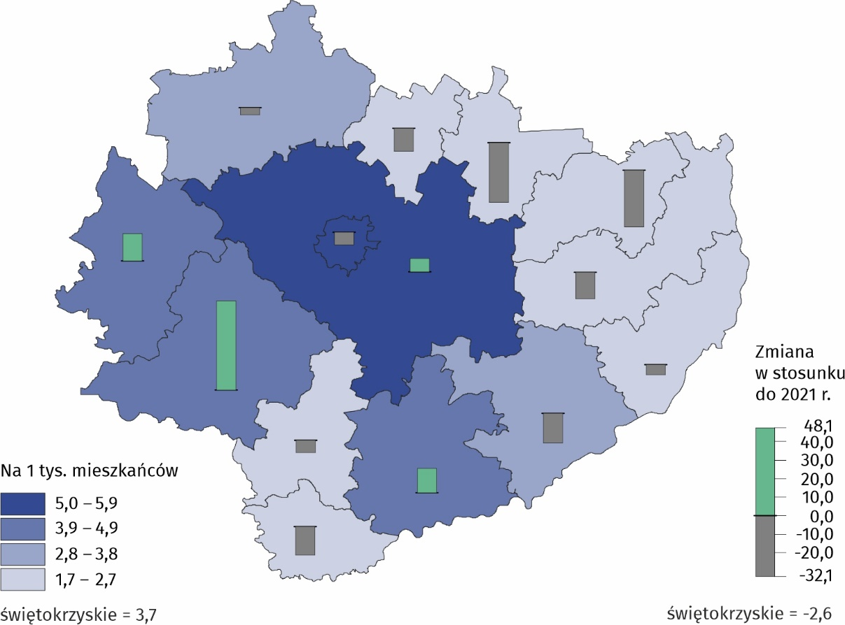
Mapa 1. Mieszkania oddane do użytkowania na 1000 ludności w 2022 r.
W 2022 r. najwięcej mieszkań w przeliczeniu na 1000 ludności oddano do użytkowania w Kielcach, najmniej natomiast w powiatach: kazimierskim, ostrowieckim oraz opatowskim
Najwięcej mieszkań na 1000 ludności oddano do użytkowania w Kielcach – 5,9 oraz powiecie kieleckim – 5,4. Najmniej zaś w powiatach kazimierskim i ostrowieckim (po 1,7) oraz opatowskim (1,8).
Miarą zaspokojenia potrzeb mieszkaniowych jest liczba mieszkań przekazanych do eksploatacji w przeliczeniu na 1000 zawartych małżeństw. W 2022 r. wskaźnik ten wyniósł w województwie 1009 (wobec 908 w 2021 r.), przy czym w miastach ukształtował się na poziomie 1068 (wobec 1097 rok wcześniej), a na obszarach wiejskich wyniósł 968 (wobec 786 w roku poprzednim).
W przekroju terytorialnym najwyższy wskaźnik zanotowano w Kielcach – 1695, najniższy natomiast w powiatach: kazimierskim – 482, opatowskim – 514 oraz ostrowieckim – 562.

Standard mieszkań oddanych do użytkowania
Jakość mieszkań przekazywanych do użytkowania określa ich wyposażenie w instalacje techniczno-sanitarne. W 2022 r. 95,4% mieszkań posiadało wodociąg z sieci, 66,4% kanalizację z odprowadzeniem do sieci, 28,1% gaz z sieci, a do centralnej sieci grzewczej podłączonych było 16,5% mieszkań. W miastach wodociąg z sieci zainstalowano w 98,4% mieszkań oddanych do użytkowania, a na terenach wiejskich w 93,2%. Kanalizację z odprowadzeniem do sieci posiadało 92,9% mieszkań w miastach i 46,5% na wsi. W miastach podłączono do gazociągu 44,0% mieszkań, a na wsi – 16,2%. Z ciepłej wody dostarczanej centralnie mogli skorzystać jedynie użytkownicy mieszkań oddanych do użytkowania w miastach – 38,4%.
Przeciętna powierzchnia użytkowa nowo oddanego mieszkania w 2022 r. wyniosła 109,9 m² i była o 0,1 m² mniejsza niż przed rokiem
Przeciętna powierzchnia mieszkania oddanego do użytkowania w 2022 r. wyniosła 109,9 m² i była o 0,1 m² mniejsza niż w 2021 r. Spadek średniej powierzchni użytkowej mieszkań odnotowano zarówno w miastach, jak i na wsi. W miastach przeciętna powierzchnia użytkowa mieszkania wyniosła 80,5 m² i była o 3,4 m² mniejsza niż przed rokiem, podczas gdy na wsi 132,1 m² (o 1,6 m² mniej niż przed rokiem).
Mieszkania o największej przeciętnej powierzchni użytkowej oddano w budownictwie indywidualnym – 134,5 m² (o 2,3 m² mniej niż w 2021 r.). Mieszkania przeznaczone na sprzedaż lub wynajem miały przeciętnie 59,5 m² powierzchni (o 1,9 m² mniej). Najmniejszą średnią powierzchnią charakteryzowały się mieszkania komunalne – 30,2 m² (o 1,7 m² więcej niż przed rokiem).
Mieszkania o największej przeciętnej powierzchni użytkowej zostały wybudowane w powiatach: kazimierskim (168,0 m²), opatowskim (149,8 m²) oraz koneckim (141,4 m²), a najmniejsze w Kielcach (62,0 m²).
Tablica 3. Mieszkania oddane do użytkowania według liczby izb
Przeciętne mieszkanie oddane do użytkowania składało się z 4,7 izby
Wyszczególnienie  a – 2022  b – 2021 |  | Ogółem | o liczbie izb
 |  | Ogółem | 1 | 2 | 3 | 4 | 5 | 6 | 7 | 8 i więcej
 |  | Ogółem | w %
Ogółem | a | 4407 | 2,7 | 11,3 | 12,3 | 11,6 | 23,7 | 24,9 | 10,2 | 3,4
 | b | 4525 | 3,9 | 12,1 | 13,8 | 11,8 | 19,7 | 24,7 | 9,5 | 4,4
Budownictwo:
Indywidualne | a | 2986 | . | 0,4 | 2,0 | 11,0 | 31,7 | 35,5 | 14,9 | 4,4
 | b | 2941 | 0,1 | 0,6 | 1,8 | 10,9 | 29,4 | 36,6 | 14,4 | 6,2
Poza indywidualnym | a | 1421 | 8,2 | 34,3 | 33,8 | 13,0 | 6,8 | 2,5 | 0,1 | 1,3
 | b | 1584 | 11,1 | 33,3 | 35,9 | 13,5 | 1,8 | 2,7 | 0,5 | 1,1
Mieszkanie wybudowane w 2022 r. w województwie świętokrzyskim, podobnie jak w 2021 r., składało się przeciętnie z 4,7 izby. Największe mieszkania zostały przekazane przez inwestorów indywidualnych – 5,6 izby, a najmniejsze przez budujących mieszkania komunalne – 2,1 izby.

Nowe budynki mieszkalne oddane do użytkowania
Liczba nowych budynków mieszkalnych oddanych do użytkowania w 2022 r. była o 4,1% wyższa niż w roku poprzednim
Na terenie województwa świętokrzyskiego w 2022 r. oddano do użytkowania – 3168 nowych budynków mieszkalnych (o 4,1% więcej niż przed rokiem). Większość z nich przekazano na terenach wiejskich – 2467 (77,9%), podczas gdy w miastach wybudowano 701 budynków. W porównaniu z 2021 r. liczba nowych budynków oddanych na obszarach wiejskich zwiększyła się o 5,7%, a na wsi była o 1,0% mniejsza.
W 2022 r. inwestorzy indywidualni wybudowali – 2945 nowych budynków mieszkalnych (w 2021 r. – 2874 budynki). Ich udział w ogólnej liczbie nowych budynków mieszkalnych oddanych do użytkowania wyniósł 93,0% (w 2021 r. – 94,4%). Inwestorzy indywidualni budowali głównie budynki jednomieszkaniowe (99,7%).
W budownictwie mieszkaniowym od lat dominuje tradycyjna udoskonalona technologia wznoszenia, którą zastosowano przy budowie 99,6% nowych budynków mieszkalnych oddanych do użytkowania. Biorąc pod uwagę liczbę kondygnacji, podobnie jak w latach wcześniejszych, najwięcej wybudowano budynków 2–kondygnacyjnych (66,3%) i 1–kondygnacyjnych (30,4%).
Przeciętny czas trwania budowy nowego budynku mieszkalnego w województwie (liczony od daty jej rozpoczęcia do terminu oddania budynku do użytkowania) w 2022 r. wyniósł 71,8 miesiąca i był dłuższy o 6,4 miesiąca niż w 2021 r. Okres wznoszenia budynków wielorodzinnych był ponad 3-krotnie krótszym niż jednorodzinnych (odpowiednio 24,9 i 78,6 miesiąca).

Mieszkania, których budowę rozpoczęto
Liczba mieszkań, których budowę rozpoczęto zmniejszyła się w skali roku o 12,8%
W 2022 r. na terenie województwa świętokrzyskiego rozpoczęto budowę 5182 mieszkań (o 12,8% mniej niż przed rokiem). Rozpoczęte budowy w województwie stanowiły 2,6% rozpoczętych budów w kraju. Mieszkania rozpoczęte realizowane w budownictwie indywidualnym (2863) stanowiły 55,2% ogólnej liczby rozpoczętych budów mieszkań, zaś na sprzedaż lub wynajem (2279) 44,0%. Pozostałe 0,8% to inwestycje rozpoczęte w budownictwie komunalnym i społecznym czynszowym (40 mieszkań).
W przekroju terytorialnym najwięcej rozpoczętych budów mieszkań było w powiatach kieleckim (1419) i m. Kielce (1288), najmniej zaś w powiecie opatowskim (83). W sześciu powiatach liczba mieszkań, których budowę rozpoczęto, była większa niż w roku poprzednim. Najwyższy wzrost wystąpił w powiecie kazimierskim (o 190,0% więcej niż w 2021 r.). Spadek natomiast odnotowano w ośmiu powiatach, przy czym najwyższy w powiatach włoszczowskim (o 51,6%) i buskim (o 36,7%).

Mieszkania, na których budowę wydano pozwolenia lub dokonano zgłoszenia z projektem budowlanym
Liczba mieszkań, na których budowę wydano pozwolenia lub dokonano zgłoszenia z projektem budowlanym zmniejszyła się w skali roku o 3,7%

W 2022 r. wydano pozwolenia lub dokonano zgłoszenia z projektem budowlanym na realizację 6354 mieszkań, tj. o 3,7% mniej niż rok wcześniej (w kraju spadek o 12,6%). Liczba wydanych pozwoleń w województwie stanowiła 2,1% ogółu pozwoleń wydanych w kraju.
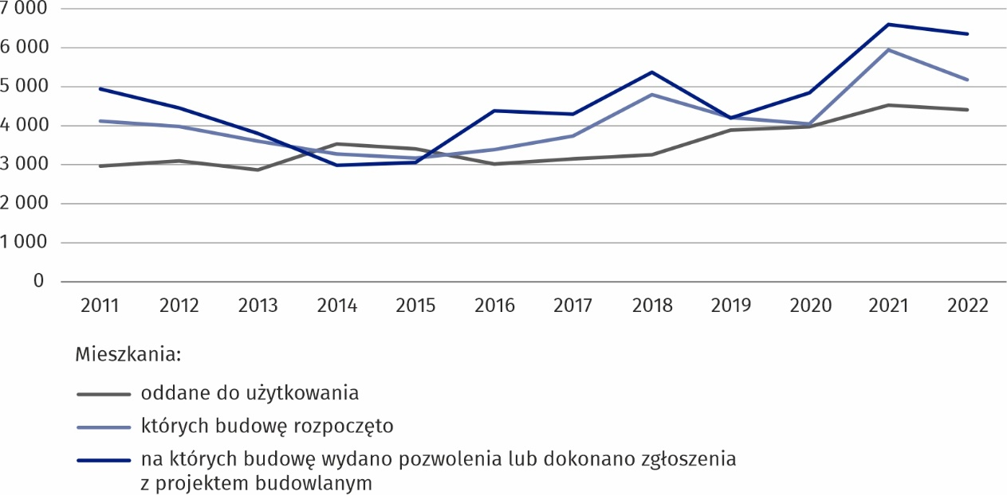
Wykres 2. Budownictwo mieszkaniowe
a
a Łącznie z mieszkaniami uzyskanymi z przebudowy i adaptacji pomieszczeń niemieszkalnych oraz z mieszkaniami w budynkach zbiorowego zamieszkania i budynkach niemieszkalnych.

Z ogólnej liczby mieszkań, na których realizację wydano pozwolenia lub dokonano zgłoszenia z projektem budowlanym 48,8% stanowiły inwestycje indywidualne, a 43,9% mieszkania przeznaczone na sprzedaż lub wynajem. W nowych budynkach mieszkalnych wybudowanych będzie 99,5% mieszkań (tj. 6322.), z czego 58,9% zlokalizowanych będzie w budynkach jednorodzinnych. Planowana średnia powierzchnia mieszkań w budynkach jednorodzinnych wynosi 138,2 m², zaś w wielorodzinnych – 54,7 m².

Wzrost liczby mieszkań, na których realizację wydano pozwolenia lub dokonano zgłoszenia z projektem budowlanym odnotowano w pięciu powiatach, przy czym najwyższy w kazimierskim (o 177,6%) oraz staszowskim (o 34,8%). Mniej pozwoleń lub zgłoszeń było natomiast w dziewięciu powiatach, a największy spadek dotyczył powiatów: skarżyskiego (o 61,2%), sandomierskiego (o 53,7%) oraz pińczowskim (o 43,4%).
Tablica 4. Województwo świętokrzyskie na tle kraju w 2022 r. — wybrane dane
Wyszczególnienie | Polska | Województwo
Wyszczególnienie | ogółem |  | Polska=100
Mieszkania oddane do użytkowaniaª | 238490 | 4407 | 1,8
w tym budownictwo:
Indywidualne | 90734 | 2986 | 3,3
Przeznaczone na sprzedaż lub wynajem | 143971 | 1333 | 0,9
Izby | 927525 | 20928 | 2,3
przeciętna liczba izb w mieszkaniu | 3,9 | 4,7 | .
Powierzchnia użytkowa mieszkań w tys. m² | 22021,0 | 484,4 | 2,2
przeciętna 1 mieszkania w m² | 92,3 | 109,9 | .
Mieszkania oddane do użytkowania
na 1000 ludności | 6,3 | 3,7 | .
na 1000 zawartych małżeństw | 1531 | 1009 | .
Mieszkania, których budowę rozpoczęto | 200288 | 5182 | 2,6
w tym budownictwo:
Indywidualne | 82150 | 2863 | 3,5
Przeznaczone na sprzedaż lub wynajem | 115285 | 2279 | 2,0
Mieszkania, na których budowę wydano pozwolenia lub dokonano zgłoszenia z projektem budowlanym | 298372 | 6354 | 2,1
w tym budownictwo:
Indywidualne | 89458 | 3100 | 3,5
Przeznaczone na sprzedaż lub wynajem | 203669 | 3010 | 1,5
a Łącznie z mieszkaniami uzyskanymi z przebudowy i adaptacji pomieszczeń niemieszkalnych oraz z mieszkaniami w budynkach zbiorowego zamieszkania i budynkach niemieszkalnych

W przypadku cytowania danych Głównego Urzędu Statystycznego prosimy o zamieszczenie informacji: „Źródło danych GUS”, a przypadku publikowania obliczeń dokonanych na danych opublikowanych przez GUS prosimy o zamieszczenie informacji: „Opracowanie własne na podstawie danych GUS”.

Opracowanie merytoryczne:  Urząd Statystyczny w Kielcach  p.o. Dyrektor Ewa Tomczyk  Tel: 41 249 96 02 | Rozpowszechnianie:  Informatorium Statystyczne  Tel: 41 249 96 23
  https://kielce.stat.gov.pl/ |     @Kielce_STAT | Urząd Statystyczny Kielce

Powiązane opracowania
Budownictwo mieszkaniowe w województwie świętokrzyskim w 2021 r.
Budownictwo mieszkaniowe w okresie styczeń-grudzień 2022 roku
Budownictwo w 2022 roku
Efekty działalności budowlanej w 2022 roku
Temat dostępny w bazach danych
Bank Danych Lokalnych
Dziedzinowe Bazy Wiedzy
Ważniejsze pojęcia dostępne w słowniku
Pojęcia stosowane w statystyce publicznej z dziedziny: Działalność budowlana

Łącznie z mieszkaniami uzyskanymi z przebudowy i adaptacji pomieszczeń niemieszkalnych oraz z mieszkaniami w budynkach zbiorowego zamieszkania i budynkach niemieszkalnych.
Dotyczy budynków oddawanych do użytkowania w całości lub jako pierwsze części nowych budynków; nie dotyczy budynków zbiorowego zamieszkania oraz budynków jednorodzinnych nieprzystosowanych do stałego zamieszkania (domów letnich i domków wypoczynkowych oraz rezydencji wiejskich).

